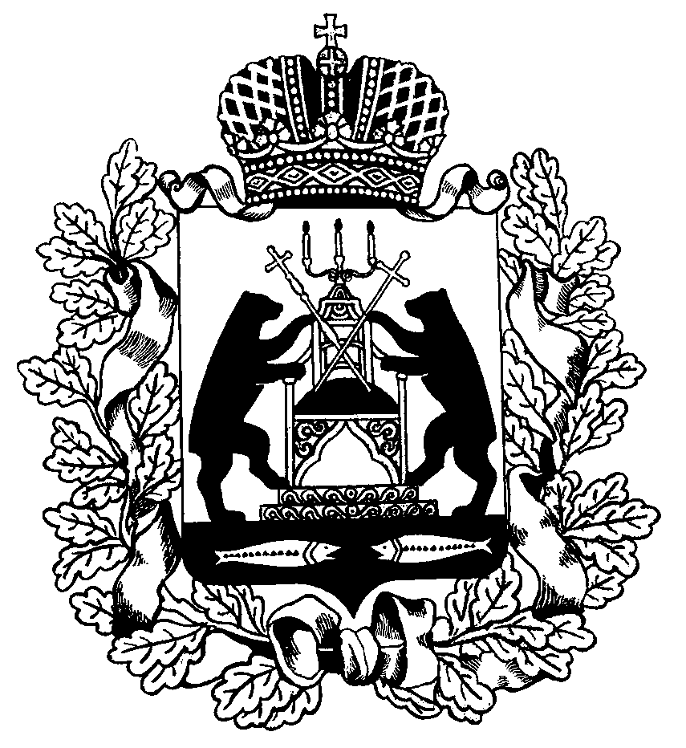

Российская Федерация
Новгородская область Чудовский район

АДМИНИСТРАЦИЯ
ГРУЗИНСКОГО СЕЛЬСКОГО ПОСЕЛЕНИЯ

ПОСТАНОВЛЕНИЕ
от 08.12.2016 № 422
п. Краснофарфорный

О внесении изменений в квали-
фикационные требования для
замещения должностей муници-
пальной службы в Администра-
ции Грузинского сельского
поселения

ПОСТАНОВЛЯЮ:

1. Внести в квалификационные требования для замещения должностей муниципальной службы в Администрации Грузинского сельского поселения, утвержденные постановлением Администрации Грузинского сельского поселения от 18.05.2016 № 120, следующие изменения:
1.1. пункты 1 и 2 изложить в следующей редакции:
«1. Для замещения должностей муниципальной службы требуется соответствие квалификационным требованиям к уровню профессионального образования, стажу муниципальной службы или стажу работы по специальности, направлению подготовки, знаниям и умениям, которые необходимы для исполнения должностных обязанностей.
Квалификационные требования к знаниям и умениям, которые необходимы для исполнения должностных обязанностей, устанавливаются в зависимости от области и вида профессиональной служебной деятельности муниципального служащего его должностной инструкцией. Должностной инструкцией муниципального служащего могут также предусматриваться квалификационные требования к специальности, направлению подготовки.
2. К уровню профессионального образования устанавливаются следующие требования:
1) для замещения высшей и главной групп должностей муниципальной службы обязательно наличие высшего образования не ниже уровня специалитета, магистратуры;
2) для замещения ведущей группы должностей муниципальной службы обязательно наличие высшего образования;
3) для замещения старшей и младшей групп должностей муниципальной службы обязательно наличие профессионального образования.»;
1.2. пункты 3 и 4 после слов «по специальности» дополнить словами «, направлению подготовки»;
1.3. пункты 5 и 6 исключить.
2. Опубликовать постановление в бюллетене «Официальный вестник » и разместить на официальном сайте Администрации Грузинского сельского поселения.

Глава поселения И.А. Максимов

